IT593 Scheda creata il 3 febbraio 2022

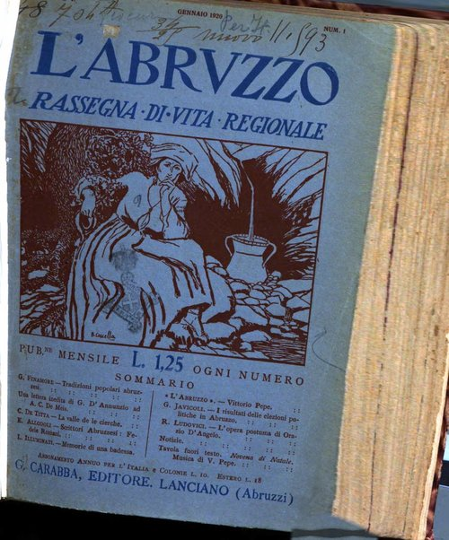

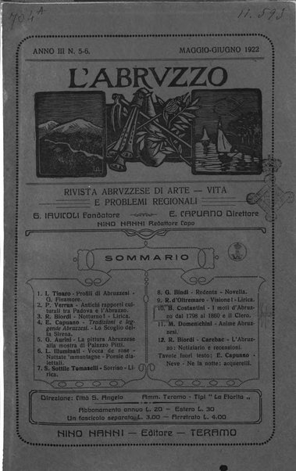

Descrizione bibliografica

L'*Abruzzo : rassegna di vita regionale. - Anno 1, n. 1 (gennaio 1920)-anno 3, n. 10 (1922). - Lanciano : G. Carabba, 1920-1922. – 3 volumi ; 21 cm. ((Mensile (10 n. l’anno). – Poi: rassegna abruzzese di arte, vita e problemi regionali. - Direttore: Giovanni Fanci. - BNI 1920-1342. - NAP0034367
Soggetti: Abruzzo - Cultura - Periodici
Classe: D945.71005

Volumi disponibili in rete
Copia digitale a: http://digitale.bnc.roma.sbn.it/tecadigitale/emeroteca/classic/NAP0034367

Note e riferimenti bibliografici
Periodici italiani 1919-1943 nelle raccolte della Biblioteca di storia moderna e contemporanea a cura di Paola Gioia e Francesco Gandolfi, p.33. Fa parte di: *Novecento periodico, 3

